5.27新龙中一班今日动态
一、来园情况
今天入园后主动绕水杯带的小朋友是：赵翊帆、陆钦瀚、韩凯风、罗恩哲、吕秦川、刘然诺、谢意增、周佳毅、王启轩、李依恬、楚慕凡、许米诺、仇思诺、万佳妮、高依诺、赵诺一、刘沐瑶很棒哦！进入教室后，大部分的孩子能够自主将物品整理好，很棒哦!
二、户外活动
今天，我们轮胎区进行了游戏，孩子们自主调整轮胎位置进行摆放，摆放好后游戏便开始啦！
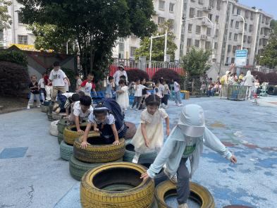 | 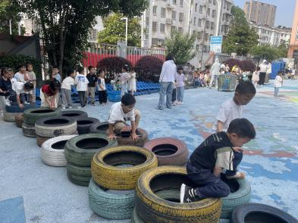 | 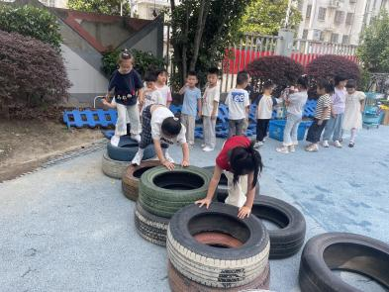
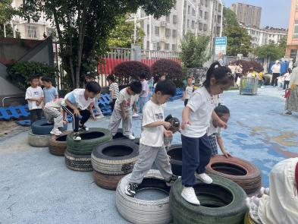 | 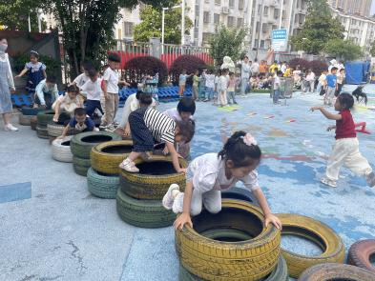 | 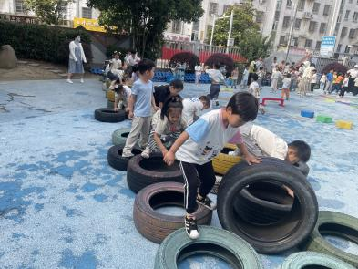

三、集体活动《美术：龙舟乐》
《龙舟乐》活动以传统龙舟文化为核心，将折纸艺术与龙舟元素深度融合，以 “一正一反折” 的技法塑造龙舟形态。活动中，通过展示传统龙舟造型图片、折纸龙舟范例，引导幼儿观察龙舟结构与装饰特点。在折制龙身环节，“一正一反折” 的操作方式模拟龙舟鳞片的层叠质感；在合作装饰时，鼓励幼儿运用彩笔绘画的方式，为龙舟添上绚丽色彩与独特纹样。孩子们在动手操作、创意装饰、团队协作的过程中，既能体验手工创作的乐趣，又能深入感受龙舟文化的魅力，激发对传统民俗文化的热爱，提升动手实践能力与艺术创新思维。​
幼儿在过往的手工活动中，已积累了简单的折纸和粘贴经验，对手工材料的使用有一定了解，但在复杂折纸技法掌握和大型合作创作方面仍有提升空间。在运用 “一正一反折” 折制龙身的过程中，幼儿需要精准把握折纸节奏与力度，这有助于锻炼手部精细动作和空间感知能力。
赵翊帆、陆钦瀚、韩凯风、罗恩哲、吕秦川、刘然诺、高翊桐、谢意增、周佳毅、吴 律、曹李安、王启轩、李依恬、楚慕凡、许米诺、仇思诺、万佳妮、高依诺、赵诺一、杜妍汐、李雨佳、赵伊凡、刘沐瑶了解龙舟的外形特征。
赵翊帆、陆钦瀚、韩凯风、罗恩哲、吕秦川、谢意增、吴 律、曹李安、李依恬、楚慕凡、许米诺、仇思诺、万佳妮、高依诺、赵诺一、杜妍汐、蔡书歆、李雨佳、赵伊凡、刘沐瑶运用一正一反反复折叠及粘贴的方法装饰龙舟舟身。
四、区域游戏
今天，我们开展了区域游戏，在游戏中，吴 律、曹李安、在地面建构进行搭建龙舟。吕秦川、罗恩哲、王启轩、在玩桌面建构，用雪花片、乐高积木进行建构龙舟。万佳妮、蔡书歆、李雨佳、赵伊凡、在益智区玩彩色拼图、蛇形棋等游戏；许米诺、赵诺一、刘沐瑶在图书角看书、讲三只小猪的故事；赵翊帆、韩凯风、刘然诺、高翊桐、在科探区探索科学奥秘；陆钦瀚、谢意增、在万能工匠进行搭建船；高依诺、李依恬、杜妍汐、在美工区用黏土制作小动物等；仇思诺、周佳毅、楚慕凡、在自然材料区搭建作品。
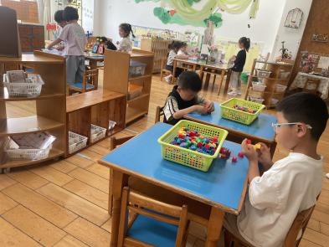 | 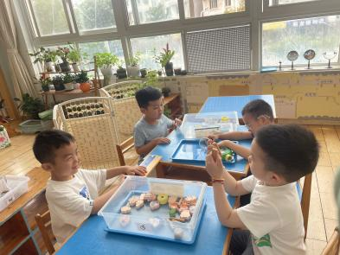 | 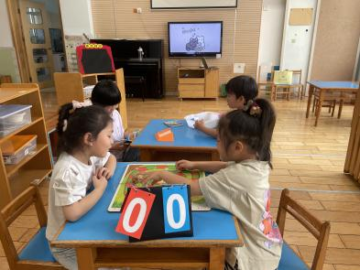
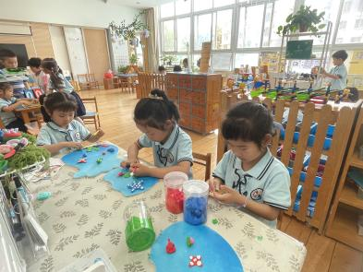 | 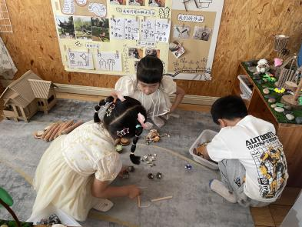

五、生活活动
今天午饭吃的是燕麦饭、番茄胡萝卜炖牛腩、蒜泥油麦菜、丝瓜鸡蛋汤。今天午饭中，赵翊帆、陆钦瀚、韩凯风、罗恩哲、吕秦川、刘然诺、谢意增、周佳毅、吴 律、曹李安、许米诺、仇思诺、万佳妮、高依诺、赵诺一、杜妍汐、蔡书歆、李雨佳、刘沐瑶都能够快速吃完自己的饭、菜和汤，为你们点赞！
下午：今天的午点是肉松饼、苹果红枣水果汤。
六、请你关注
1.保持手部清洁，勤剪指甲，勤洗手。
2.以清淡饮食为主，多喝温水和食用新鲜水果蔬菜。

